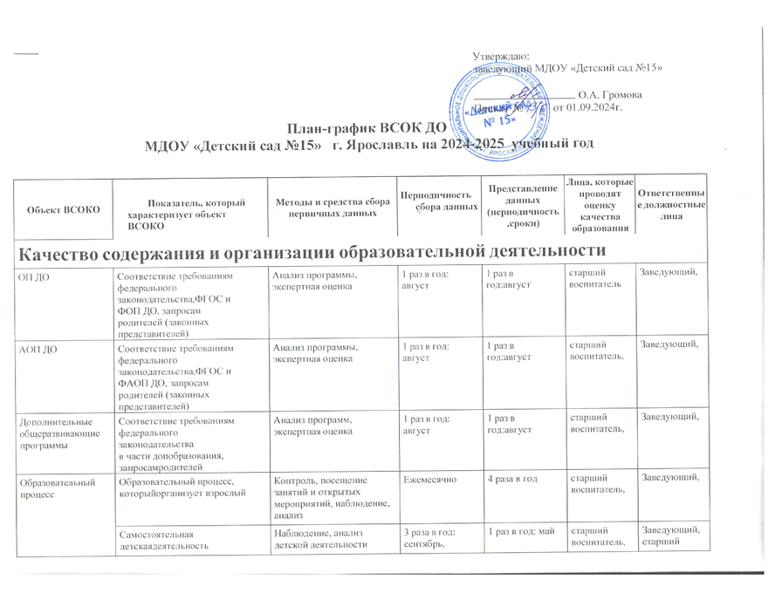

Взаимодействие участников образовательных отношений | Взаимодействие сотрудников с детьми | Контроль, посещение занятий и открытых  мероприятий, наблюдение, анализ | Ежемесячно | 4 раза в год | старший воспитатель, | Заведующий, старший воспитатель
Взаимодействие участников образовательных отношений | Взаимодействие с родителями воспитанников | Посещение родительских собраний, совместных  мероприятий, анализ | По плану | 4 раза в год | старший воспитатель, | Заведующий,
Взаимодействие участников образовательных отношений | Взаимодействие с социумом, в том числе со школами в рамках работы по преемственности | Анализ | проведение совместных мероприятий | 2 раза в год: декабрь, май | старший воспитатель | Заведующий,
Использование педагогами современных образовательных технологий | Уровень владения педагогами современными образовательными технологиями при реализации ОП ДО с учетом ФОП ДО | Беседа, наблюдение, анкетирование, творческие отчеты | 1 раз в квартал | 1 раз в год: май | Старший воспитатель, | Заведующий,
Коррекционно- развивающая работа | Организация комплекса мер  по психолого-педагогическому сопровождению различных категорий детей — целевых групп | Анализ программ КРР, инструментария, контроль занятий | По плану ППк | 2 раза в год: декабрь, май | Старший воспитатель | Заведующий
Качество условий, которые обеспечивают образовательную деятельность
Финансовые условия | Расходы на оплату труда работников, которые реализуют ОП ДО | Сбор информации | Ежеквартальн о | Ежеквартально | Заведующий, бухгалтер, | Заведующий
Финансовые условия | Расходы на средства обучения и воспитания, соответствующие материалы | Сбор информации | Ежеквартальн о | Ежеквартально | Заведующий, бухгалтер, | Заведующий
Финансовые условия | Расходы на дополнительное | Сбор информации | Ежеквартальн | Ежеквартально | Заведующий, | Заведующий

 | профессиональное образование руководящих и педагогических работников по профилю  их деятельности |  | о |  | бухгалтер,
 | Иные расходы на обеспечение реализации ОП ДО | Сбор информации | Ежеквартальн о | Ежеквартально | Заведующий, бухгалтер, | Заведующий
Материально- технические условия | Соответствие СанПиН | Контроль | Ежемесячно | 1 раз в год либо при выявлении нарушений | старший воспитатель заместитель заведующего по АХР,  медсестра | Заведующий, медсестра
Материально- технические условия | Оценка РППС и учебно- методических материалов  на соответствие ФГОС ДО, ФОП и ФАОП ДО | Анализ | Ежеквартальн о | Ежеквартально | старший воспитатель заместитель заведующего по АХР,  медсестра | Старший воспитатель
Материально- технические условия | Соответствие правилам пожарной безопасности | Контроль | Ежемесячно | 4 раза в год либо при выявлении нарушений | завхоз, старший воспитатель | Заведующий, заместитель заведующего по АХР
Материально- технические условия | Соответствие требованиям  к средствам обучения и воспитания в зависимости от возраста  и индивидуальных особенностей развития детей | Контроль, анализ | Ежеквартальн о | 4 раза в год | старший воспитатель, | Заведующий, старший воспитатель
Материально- технические условия | Соответствие требованиям  к материально-техническому обеспечению ОП ДО | Контроль, анализ | Ежеквартальн о | 4 раза в год | старший воспитатель | Заведующий,

Психолого- педагогические условия | Основные психолого- педагогические условия | Контроль | По плану | 1 раз в год: май.  По окончании контроля при необходимости повторного контроля — после его окончания | старший воспитатель, | Заведующий,
Психолого- педагогические условия | Дополнительные психолого- педагогические условия для детей с ОВЗ | Контроль | По плану | 1 раз в год: май. По окончании контроля при необходимости повторного контроля — после его окончания | старший воспитатель, | Заведующий,
Кадровые условия | Укомплектованность педагогическими кадрами | Анализ | 1 раз в год: май | 1 раз в год: май | Старший воспитатель | Заведующий,
Кадровые условия | Образовательный ценз педагогических кадров | Анализ | Ежемесячно | 1 раз в год: май | Старший воспитатель | Заведующий, старший воспитатель
Кадровые условия | Уровень квалификации педагогических кадров | Анализ | Ежемесячно | 1 раз в год: май | Старший воспитатель | Заведующий,
Кадровые условия | Дополнительное профессиональное образование педагогических работников | Анализ | Ежемесячно | 1 раз в год: май | Старший воспитатель | Заведующий, старший воспитатель

 | Компетентность педагогических кадров | Самоанализ, контроль | По плану | 1 раз в год: май | старший воспитатель, | Заведующий,
 | Профессиональные достижения педагогических кадров | Сбор информации, анализ | Ежемесячно | 1 раз в год: май | старший воспитатель,  п едагоги | Заведующий,
РППС для реализации новой ОП ДО, в том числе воспитательной деятельности | Соответствие ОП ДО материально- техническим и медико-социальным условиям пребывания детей в ДОО согласно СанПиН, возрасту детей, рекомендациям Минпросвещения | Мониторинг | По плану | 2 раза в год: декабрь—январь, май | Заместитель заведующего, старший воспитатель | Заведующий
Качество результатов образовательной деятельности
Освоение детьми содержания  ОП ДО, АОП ДО,  дополнительных общеразвивающих программ | Качество (динамика) освоения детьми содержания каждой  из программ | Педагогическая диагностика индивидуального развития детей 2–  8 лет, сравнительный анализ | 3 раза в год: сентябрь, декабрь—  январь, май | По окончании диагностики. Сравнительный анализ — 1 раз в год: май | Старший воспитатель, воспитатели, специалисты | Заведующий,
Достижения воспитанников | Массовость и результативность участия в олимпиадах, интеллектуальных конкурсах | Анализ достижений | Ежемесячно | 1 раз в год: май | Старший воспитатель, воспитатели, специалисты | Заведующий, старший воспитатель
Достижения воспитанников | Массовость и результативность участия в конкурсах, смотрах, фестивалях, соревнованиях творческой и спортивной направленности | Анализ достижений | Ежемесячно | 1 раз в год: май | Старший воспитатель, воспитатели, специалисты | Заведующий, старший воспитатель

Здоровье | Доля посещаемости | Анализ посещаемости | Ежемесячно | 1 раз в год: май | Медсестра, | Заведующий,
воспитанников | воспитанниками ДОО — |  |  |  | воспитатели | медсестра
(динамика) | в среднем за год
 | Средний показатель | Анализ заболеваемости | Ежемесячно | 1 раз в год: май | Медсестра, | Заведующий,
 | пропущенных по болезни дней |  |  |  | воспитатели | медсестра
 | при посещении ДОО на одного
 | воспитанника
 | Количество случаев травматизма | Контроль/анализ | Ежедневно/е | 1 раз в год: май | Медсестра, | Заведующий,
 | воспитанников |  | жемесячно |  | воспитатели | медсестра
 | в образовательном процессе
 | с потерей трудоспособности
 | в течение 1 дня и более
 | Тенденция повышения | Сбор информации, анализ | 2 раза в год: | 1 раз в год: май | Медсестра | Заведующий,
 | количества воспитанников 1-й, 2- |  | август, май |  |  | медсестра
 | й групп здоровья по сравнению
 | с предыдущим периодом
Удовлетворенность | Уровень удовлетворенности | Анкетирование | 1 раз в год: | По окончании | Старший | Заведующий,
родителей | родителей (законных |  | май | анкетирования | воспитатель, | старший
качеством | представителей) обучающихся |  |  |  |  | воспитатель
образовательных | качеством образовательных |  |  |  | воспитатели
результатов | результатов

